Caso 2- ¿Tienen realmente un mercado laboral tan admirable, Estados Unidos, Países Bajos y Suecia, como indica su tasa de paro?
Caso para ser prudentes con los indicadores económicos cuando hacemos comparaciones internacionales.

Objetivo:
Mostrar que las comparaciones internacionales, en este caso, de las tasas de paro, nos pueden llevar a falsas conclusiones ya que éstas no tienen en cuenta diversos aspectos específicos de cada país; tales como la tasa de actividad, la importancia del empleo a tiempo parcial, el número de presos, el número de prejubilados, etc.

Resumen:
Ilustrar con un caso imaginario (caso2) que en un país con una población, una pirámide de edades y una cantidad de horas trabajadas que se mantienen constantes, la tasa de paro puede diferir de manera muy significativa según se vaya variando el número de presos, la tasa de actividad o la proporción del empleo a tiempo parcial. A continuación, ilustramos, nuestro propósito, con dos gráficos: el primero nos proporciona datos de la población encarcelada de Estados Unidos (representa el 2% del male labour force), y el segundo nos muestra la proporción de empleo a tiempo parcial en los Países Bajos, dos países con una tasa de paro, en tiempo recientes, relativamente baja. Finalmente, presentamos dos artículos: El primero, del profesor Xavier Sala y Martín, nos habla de la relatividad de los datos, y el segundo, del profesor Vicente Castelló, nos habla de la distorsión que se produce en España al calcular el número de parados, incluyendo a prejubilados.

Y, finamente, para completar la argumentación, indicamos otros factores que pueden distorsionar las comparaciones internacionales cuando hablamos de desempleo.

Tabla 1. Comparación tasas de paro
Países Bajos | 3,2%
Estados Unidos | 4,6%
Zona Euro | 7,4%

Fuente: OECD

Documentación
La población se puede clasificar de la siguiente forma:

- Menores de 16 años

 |  |  |  | asalariados (o que  trabajan por cuenta  ajena) | del sector público  del sector privado
 | Activos | Ocupados |  | que trabajan por cuenta  propia | empleadores  empresarios sin asalariados  y  trabajadores independientes  miembros de cooperativas  ayudas familiares
 |  |  |  | otra situación
- Personas de 16 o más años |  | Parados |  | que buscan su primer empleo  que han trabajado antes
 | Inactivos | estudiantes  labores del hogar  jubilados o prejubilados  perciben pensión distinta de la de jubilación o prejubilación  realizaron actividades de tipo benéfico  incapacitados para trabajar  otra situación
 | Población contada aparte |  | que trabaja  que no trabaja

Población activa: Las personas en edad de trabajar (>16años), con capacidades físicas, mentales y legales para trabajar y que quieren trabajar.
Población ocupada: son las personas que tienen trabajo.
Población inactiva: Las personas en edad de trabajar (>16años), con capacidades físicas, mentales y legales para trabajar, que no trabajan, pero tampoco buscan activamente trabajo.
Población en paro/desempleada/desocupada:
Las personas en edad de trabajar (>16años), con capacidades físicas, mentales y legales para trabajar, que quieren trabajar, y no tienen trabajo.
En España se considera parado a aquel individuo que busca trabajo y no lo encuentra (EPA). Si además está apuntado en el INEM, constará como parado registrado.
Tasa de paro: 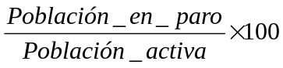
Pleno empleo: Situación en la que todos los que quieren trabajar pueden obtener empleo con razonable prontitud. Pleno empleo ≠ 100% población activa ocupada.
Tasa de actividad: 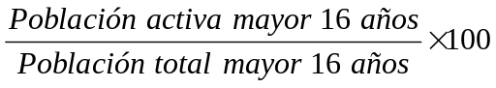

Caso 2: El país de los presos, de las amas de casa y del trabajo a tiempo parcial. Tabla ilustrativa

 | Ejemplo  (caso inicial) | Variación 1  Ola de criminalidad  (100 parados convertidos en delincuentes → +100 presos) | Variación 2  Aumento de la población activa (incorporación amas de casa en el mercado laboral→ +100 desempleadas) | Variación 3  Aumento del trabajo a tiempo parcial  (100 empleados a tiempo completo (40h) son sustituidos por 200 empleados a tiempo parcial (20h))
Menores de 16 años | 800 | 800 | 800 | 800
presos | 50 | 150 | 50 | 50
Pensionistas | 350 | 350 | 350 | 350
Amas/os de casa (tiempo completo) | 200 | 200 | 100 | 200
Estudiantes de 16 años o más (tiempo completo) | 400 | 400 | 400 | 400
Trabajadores a tiempo completo (40h/semana) | 700 | 700 | 700 | 600
Trabajadores a tiempo parcial (20h/semana) | 300 | 300 | 300 | 500
Sin empleo pero buscando trabajo  (parados) | 200 | 100 | 300 | 100
Población Total | 3000 | 3000 | 3000 | 3000
Tasa de paro =(parados/población activa)*100 | 200/1200  16,7% | 100/1100  9,1% | 300/1300  23,1% | 100/1200  8,3%
Tasa de actividad = (Población activa/Población total ≥16 años)*100 | 1200/2200  54,5% | 1100/2200  50% | 1300/2200  59,1% | 1200/2200  54,5%
Notas: - Nadie es contabilizado dos veces en la tabla. La población total es constante
- El nº total de horas de trabajo es constante: (700 * 40h) + (300 * 20h) = 28.000 + 6.000 = 34.000 h./semana.

. Caso inicial: Ejemplo. Ilustra una situación hipotética donde ante una situación inicial de una tasa de paro del 16,7%, modificando algunas características sociales la tasa de paro se ve modificada sensiblemente:

Variación 1. Imaginemos que ante una situación de precariedad económica, algunos desocupados (100) se ven forzados a delinquir y son apresados. Observamos que, automáticamente la población activa disminuye en 100 personas y, en consecuencia, la tasa de paro se reduce al 9,1%.

Variación 2. Imaginemos que ante una situación de precariedad económica, algunas amas de casa (100) deciden buscar trabajo activamente y no lo encuentran. Observamos que, automáticamente la población activa aumenta en 100 personas y, en consecuencia, la tasa de paro aumenta al 23,1%.

Variación 3. Imaginemos un cambio social importante que se traduce en que 100 puestos de trabajo a tiempo completo son sustituidos por 200 a tiempo parcial. En este caso, suponiendo que 100 de estos nuevos empleos son ocupados por 100 ex desempleados vemos que si bien la población activa se mantiene igual, la tasa de paro se reduce al 8,3%.

¿Por qué exponemos este caso? Porque el número de presos relativos puede variar mucho de un país a otro (ver gráfico 1) y eso puede “falsear” una comparación internacional de la tasa de paro. O pueden haber países donde el empleo a tiempo parcial –por ejemplo, Holanda, también reduzca, sensiblemente, la tasa de paro.

Gráfico 1
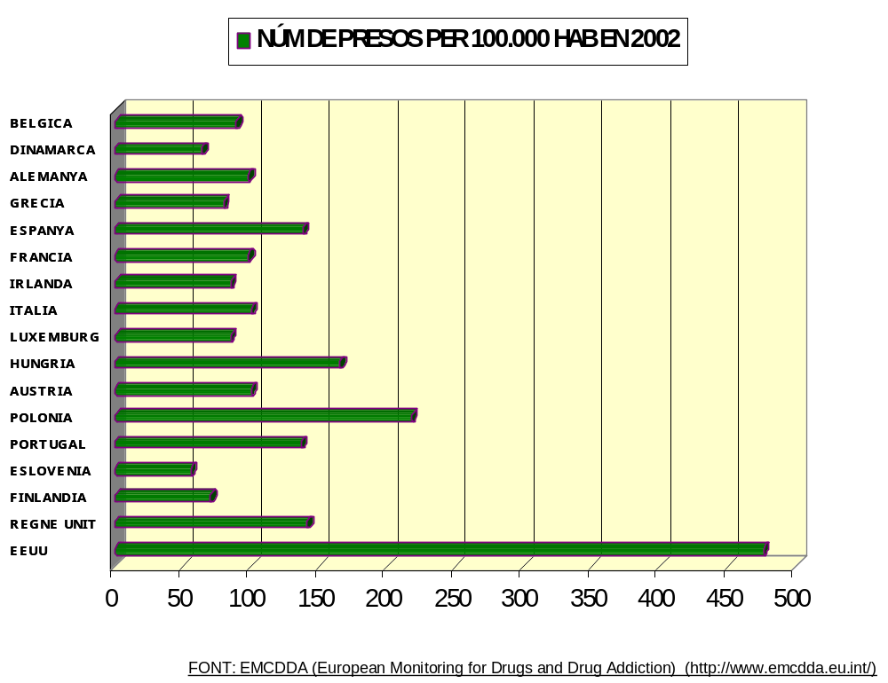

Gráfico 2
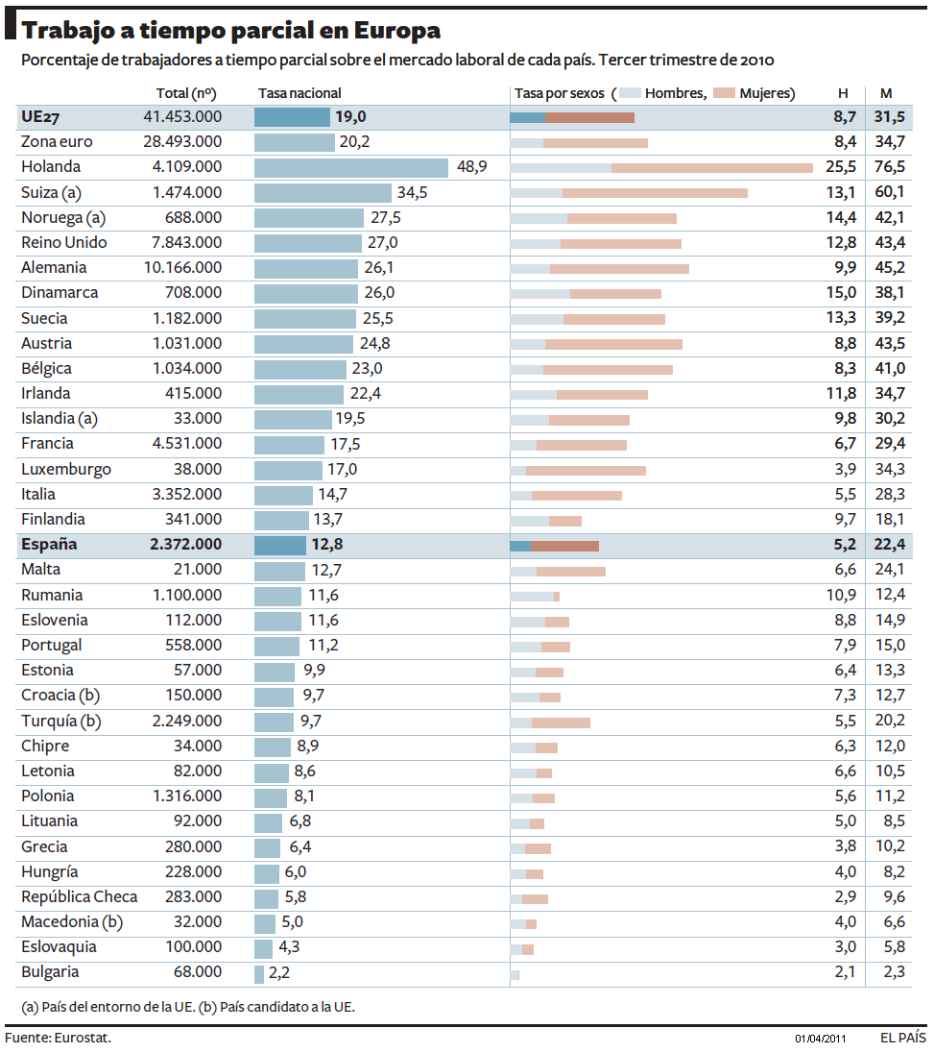
Suecia: ¿Espejo o Espejismo? Xavier Sala I Martín La Vanguardia, 17-02-2006
Suecia es hoy el cuarto país más rico de la Unión Europa. ¡No está mal! Bien, de hecho no estaría mal si no fuera porque, si en lugar de estar en la UE estuviera en América, Suecia sería el séptimo estado ¡más pobre de los Estados Unidos!
Durante décadas, el contrato social implícito en Suecia era que tú pagabas unos impuestos elevados y cuando te iban mal las cosas el Estado te protegía. El problema apareció cuando una enorme crisis a principio de los noventa dejó al sector público sin recursos por lo que no pudo cumplir su promesa… justo cuanto los ciudadanos más lo necesitaban. Eso despertó a muchos suecos del sueño en el que habían vivido por lo que echaron a los socialdemócratas del gobierno. Los liberales introdujeron reformas y fomentaron la libertad de elección de servicios como la escuela, la sanidad o las pensiones. Intuyendo el descontento popular, los socialdemócratas cambiaron de plataforma hasta el punto que, cuando volvieron al poder no hicieron marcha atrás sino al contrario. A muchos les sorprenderá saber que, hoy en día, Suecia tiene un sistema de cheque escolar y tiene una parte de la seguridad social privatizada: dos de las políticas que más ferozmente critican los progres españoles que tanto quieren que nos parezcamos a los escandinavos.
Esas tímidas reformas explican la ligera recuperación de la renta relativa durante los noventa... pero son insuficientes para garantizar el crecimiento futuro. Y eso preocupa, y mucho, a los propios suecos. Los impuestos todavía son opresivos, la regulación es excesiva y el mercado laboral es tan inflexible que el único que crea empleo es el sector público: en los últimos 40 años el sector privado no solamente no ha creado ni un solo puesto de trabajo neto (repito, ni uno solo) sino que ¡ha perdido hasta 300.000! La tasa oficial de paro es de un 5%. No está mal. Ahora bien, me cuenta uno de los economistas más influyentes de Suecia, el que fue presidente del comité que otorga los premios Nobel de Economía, Assar Lindbeck, que el dato tiene trampa. Primero, por el viejo truco de las jubilaciones anticipadas: cuando el gobierno quiere reducir la tasa de desempleo, se despide a unos cuantos trabajadores de entre 50 y 65, se les pone el cartel de prejubilados y se contrata a jóvenes sin trabajo. Como los prejubilados no cuentan como parados, la tasa oficial de desempleo cae con la artimaña. Pero la verdad es que todos esos prejubilados están desempleados y si los contabilizásemos como tales, la tasa de paro subiría unos 10 puntos.
Segundo, porque el Estado es muy generoso con el ausentismo laboral por enfermedad (hasta el punto ridículo que uno puede pedir la baja por razones psicológicas si no le cae bien su jefe). Si se contabilizaran como parados a los falsos “enfermos” la tasa de paro subiría otros 5 puntos. Total, que en lugar del 5% oficial, la tasa de paro real del “paraíso” sueco se acerca más bien al 20%.

Prejubilados y la medición del desempleo Vicente Castelló - 04/03/2008. CINCO DÍAS
En España existen diferencias para la medición del paro entre las instituciones encargadas de suministrar dicha información. Así, a 31 de diciembre de 2007, el Instituto Nacional de Estadística, a través de la encuesta de población activa (EPA), contabilizaba del orden de 1.928.000 personas desempleadas, y los Servicios de Empleo de las comunidades autónomas, responsables de atender y clasificar a cada desempleado, una cifra superior, 2.130.000, es decir, 200.000 más.
En las estadísticas del paro que elaboran los Servicios Públicos de Empleo no todos los ciudadanos que demandan empleo son considerados parados. En concreto, personas que ya tienen una ocupación pero que desean cambiar, jubilados con más de 65 años, demandantes de empleo inferior a tres meses o con menos de 20 horas semanales, estudiantes, perceptores de un subsidio agrario y aquéllos que rechazan acciones de inserción laboral. Clasificación que data de 1985 y que no ha variado desde entonces.
Existe, sin embargo, un colectivo que figura en las estadísticas de paro y que por contrapartida no demanda empleo. Son los considerados prejubilados, cuya figura no existe legalmente sino sólo la de jubilación anticipada para mayores de 60 o 61 años que hayan cotizado al menos 30 años, y que es anterior a la jubilación propiamente dicha, marcada por ley a los 65 años.
En este sentido, en España hay cerca de medio millón de personas, con más de 52 años, inscritas en las listas del paro. Entre ellos, un 23% (115.000), prejubilados, perciben prestación económica por mayores de 52 años como paso previo a la jubilación. Dicho colectivo, en algunos países, como Francia, no los contabilizan en los listados de desempleo, lo contrario de España, que sí que figuran.
Son muy habituales los expedientes de regulación de empleo que ofrecen la prejubilación a sus trabajadores de más de 50 años. En muchas ocasiones, tras dos años de seguro contributivo de paro, pasan a cobrar el subsidio, aplicable a los mayores de 52 años. Durante este tiempo, algunas empresas establecen determinadas compensaciones económicas con el fin de apoyar económicamente al trabajador. Para algunos expertos éste es el mecanismo mejor considerado ante la necesidad de reducir efectivos, al menor coste posible, minimizando los conflictos sociales.
A pesar de que el debate sobre la población activa de edad avanzada está adquiriendo cada vez mayor relevancia en la agenda política europea pocas empresas reaccionan activamente ante al cambio demográfico (envejecimiento y mayor esperanza de vida), y no son conscientes de su utilidad social.
Un informe de Eurofund, con sede en Dublín, señala que las empresas tendrán que contar cada vez más con la experiencia y la especialización de los trabajadores de más edad para garantizar un desarrollo sostenible de la Unión Europea.
Todo parece apuntar que el debate sobre el paro -gane quien gane- continuará en la próxima legislatura. De hecho, normalmente es una de las mayores preocupaciones de los españoles, según el CIS. La incidencia de las prejubilaciones en la economía origina un efecto estadístico que distorsiona la fotografía real del mercado laboral. El fenómeno de los prejubilados tiene una lectura mucho más amplia.
Por todo ello, los listados de paro hay que racionalizarlos y situarlos en su justa dimensión. No creemos que las decisiones electorales vayan a depender de ajustes en la medición del paro. Una buena información puede permitir un uso adecuado en la asignación de recursos para activar políticas de empleo, según los casos. En definitiva, y como decía Keynes, la información es la materia prima de una buena decisión.
Vicente Castelló Roselló. Profesor de la Universidad Jaume I de Castellón

Otros factores que pueden distorsionar las comparaciones internacionales cuando hablamos de desempleo.

- Hay países, como USA, China, Corea, Rusia o Israel con un importante número de militares que, de alguna manera, disminuyen su potencial tasa de paro.
- Deberíamos tener en cuenta la historia reciente del país (sectores importantes intensivos en mano de obra o no, inmigración, creación de puestos de trabajo, crecimiento, etc.
- En España los prejubilados cobran el paro durante dos años; en consecuencia son parados durante dos años. En Francia, por ejemplo, no se contabilizan.
- La incorporación de las mujeres en el mercado laboral, justo cuando las cosa van mal, aumenta el número y la tasa de paro.
- Los países pobres, con economías informales (sumergidas) importantes presentan tasas de paro (oficiales) no tan altas como los países desarrollados.

Conclusión

Siempre hemos de ser prudentes a la hora de hacer afirmaciones categóricas cuando hacemos comparaciones internacionales de indicadores económicos: (1) hay que saber cómo se calcula el indicador y (2) hay que tener en cuenta las características socio-económicas de los diferentes países.

No pensamos que sea banal la realización de comparaciones internacionales, sólo abogamos por un uso correcto de dichos datos porque sino uno puede llegar a afirmar cosas disparatadas.

Downes D. (2001), “The Macho Penal Economy: Mass Incarceration in the United States – A European Perspective”, Punishment & Society, Vol. 3 (1), pp. 61-80.

